2018年高考试题 ，
1．【2018新课标1卷】下列说法错误的是
A．蔗糖、果糖和麦芽糖均为双糖
B．酶是一类具有高选择催化性能的蛋白质
C．植物油含不饱和脂肪酸酯，能使Br₂/CCl₄褪色
D．淀粉和纤维素水解的最终产物均为葡萄糖
【答案】AB
【解析】分析：A、双糖又名二糖，是由两个单糖分子组成的糖类化合物；
B、根据酶的性质特点解答；
C、植物油中含有碳碳不饱和键；
D、淀粉和纤维素均是多糖。
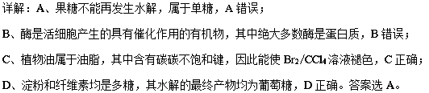
点睛：本题主要是考查糖类、油脂和蛋白质的性质，平时注意相关基础知识的积累即可解答，题目难度不大。
2．【2018新课标1卷】环之间共用一个碳原子的化合物称为螺环化合物，螺[2，2]戊烷（）是最简单的一种。下列关于该化合物的说法错误的是
A．与环戊烯互为同分异构体
B．二氯代物超过两种
C．所有碳原子均处同一平面
D．生成1 molC₅H₁₂至少需要2 molH₂
【答案】C
【解析】分析：A、分子式相同结构不同的化合物互为同分异构体；
B、根据分子中氢原子的种类判断；
C、根据饱和碳原子的结构特点判断；
D、根据氢原子守恒解答。
详解：A、螺[2，2]戊烷的分子式为C₅H₈，环戊烯的分子式也是C₅H₈，结构不同，互为同分异构体，A正确；
B、分子中的8个氢原子完全相同，二氯代物中可以取代同一个碳原子上的氢原子，也可以是相邻碳原子上或者不相邻的碳原子上，因此其二氯代物超过两种，B正确；
C、由于分子中4个碳原子均是饱和碳原子，而与饱和碳原子相连的4个原子一定构成四面体，所以分子中所有碳原子不可能均处在同一平面上，C错误；
D、戊烷比螺[2，2]戊烷多4个氢原子，所以生成1 molC₅H₁₂至少需要2 molH₂，D正确。答案选C。
点睛：选项B与C是解答的易错点和难点，对于二元取代物同分异构体的数目判断，可固定一个取代基的位置，再移动另一取代基的位置以确定同分异构体的数目。关于有机物分子中共面问题的判断需要从已知甲烷、乙烯、乙炔和苯的结构特点进行知识的迁移灵活应用。
3．【2018新课标3卷】苯乙烯是重要的化工原料。下列有关苯乙烯的说法错误的是
A．与液溴混合后加入铁粉可发生取代反应
B．能使酸性高锰酸钾溶液褪色
C．与氯化氢反应可以生成氯代苯乙烯
D．在催化剂存在下可以制得聚苯乙烯
【答案】C
【解析】分析：本题考查的是有机物的化学性质，应该先确定物质中含有的官能团或特定结构（苯环等非官能团），再根据以上结构判断其性质。
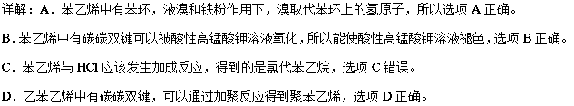
点睛：本题需要注意的是选项A，题目说将苯乙烯与液溴混合，再加入铁粉，能发生取代，这里的问题是，会不会发生加成反应。碳碳双键和液溴是可以发生加成的，但是反应的速率较慢，加入的铁粉与液溴反应得到溴化铁，在溴化铁催化下，发生苯环上的氢原子与溴的取代会比较快；或者也可以认为溴过量，发生加成以后再进行取代。
4．【2018北京卷】一种芳纶纤维的拉伸强度比钢丝还高，广泛用作防护材料。其结构片段如下图
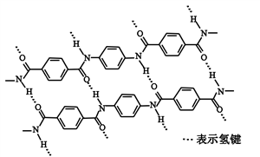
下列关于该高分子的说法正确的是
A．完全水解产物的单个分子中，苯环上的氢原子具有不同的化学环境
B．完全水解产物的单个分子中，含有官能团―COOH或―NH₂
C．氢键对该高分子的性能没有影响
D．结构简式为：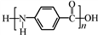
【答案】B
【解析】分析：芳纶纤维的结构片段中含肽键，完全水解的单个分子为、；采用切割法分析其单体为、，该高分子化合物的结构简式为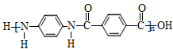。
详解：A项，芳纶纤维的结构片段中含肽键，完全水解产物的单个分子为、，、中苯环都只有1种化学环境的氢原子，A项错误；B项，芳纶纤维的结构片段中含肽键，完全水解产物的单个分子为、，含有的官能团为-COOH或-NH₂，B项正确；C项，氢键对该分子的性能有影响，如影响沸点、密度、硬度等，C项错误；D项，芳纶纤维的结构片段中含肽键，采用切割法分析其单体为、，该高分子化合物由、通过缩聚反应形成，其结构简式为，D项错误；答案选B。
点睛：本题考查肽键的水解、氢原子化学环境的分析、氢键对物质性质的影响、高分子化合物的书写。注意掌握单体的判断方法，首先根据高聚物判断是加聚产物还是缩聚产物，然后根据推断单体的方法作出判断：（1）加聚产物单体的推断常用“弯箭头法”，单键变双键，C上多余的键断开；（2）缩聚产物单体的推断常用“切割法”，找到断键点，断键后在相应部位补上-OH或-H。
5．【2018江苏卷】化合物Y 能用于高性能光学树脂的合成，可由化合物X与2 −甲基丙烯酰氯在一定条件下反应制得：
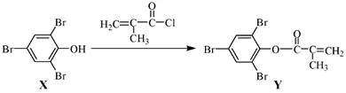
下列有关化合物X、Y 的说法正确的是
A．X 分子中所有原子一定在同一平面上
B．Y与Br₂的加成产物分子中含有手性碳原子
C．X、Y均不能使酸性KMnO₄溶液褪色
D．X→Y的反应为取代反应
【答案】BD
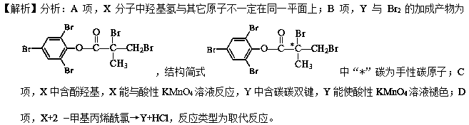
详解：A项，X中与苯环直接相连的2个H、3个Br、1个O和苯环碳原子一定在同一平面上，由于单键可以旋转，X分子中羟基氢与其它原子不一定在同一平面上，A项错误；B项，Y与Br₂的加成产物为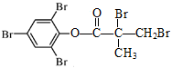，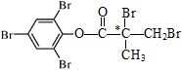中“*”碳为手性碳原子，B项正确；C项，X中含酚羟基，X能与酸性KMnO₄溶液反应，Y中含碳碳双键，Y能使酸性KMnO₄溶液褪色，C项错误；D项，对比X、2-甲基丙烯酰氯和Y的结构简式，X+2 −甲基丙烯酰氯→Y+HCl，反应类型为取代反应，D项正确；答案选BD。
点睛：本题考查有机物的结构和性质、手性碳原子的判断、有机物共面原子的判断。难点是分子中共面原子的确定，分子中共面原子的判断需要注意：①联想典型有机物的结构，如CH₄、乙烯、乙炔、苯、甲醛等；②单键可以旋转，双键和三键不能旋转；③任意三个原子一定共平面。
2018届高考模拟试题 ，
6．【2018届淄博市二模】工业上可用甲苯合成苯甲醛：
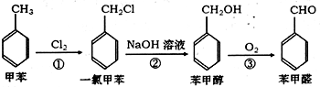，
下列说法正确的是
A．甲苯分子中所有原子都在同一平面内 B．反应①②③的反应类型相同
C．一氯甲苯的同分异构体有3种 D．苯甲醇可与金属钠反应
【答案】D
【解析】分析：A．甲苯中甲基为四面体结构；B．水解反应属于取代反应，醇变醛为氧化反应；C．Cl可在甲基或苯环上,在苯环上有邻、间、对位置，同分异构体有4种；D．醇都能够与金属钠反应放出氢气；据此解答。
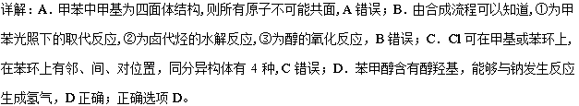
7．【2018届山师附中第十一次模拟】下列关于有机物的说法正确的是
A．杜康用高粱酿酒的原理是通过蒸馏法将高粱中的乙醇分离出来。
B．聚合物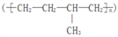可由单体CH₃CH＝CH₂和CH₂＝CH₂加聚制得。
C．相对分子质量为72的某烷烃，一氯代物有4种。
D．植物油氢化、塑料和橡胶的老化过程中均发生了加成反应
【答案】B
【解析】分析：A．高粱中不含乙醇，通过发生反应生成乙醇，再用蒸馏法分离乙醇；B．单体CH₃CH＝CH₂和CH₂＝CH₂发生加聚可以制得聚合物；C．根据烷烃的通式：C_{n}H_{2n+2}, 可以计算出相对分子质量为72的某烷烃为C₅H₁₂，C₅H₁₂结构有3种，一氯代物有8种；D．植物油含有碳碳双键，与氢气发生加成反应，塑料和橡胶的老化过程中属于氧化反应。
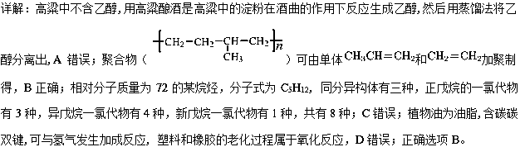
8．【2018届厦门外国语学校三模】作为“血迹检测小王子”，鲁米诺反应在刑侦中扮演了重要的角色，其一种合成原理如图所示。下列有关说法正确的是
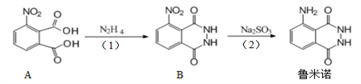
A．鲁米诺的化学式为C₈H₆N₃O₂
B．1 mol A分子最多可以与5 mol氢气发生加成反应
C．B中处于同一平面的原子有9个
D．（1）、（2）两步的反应类型分别为取代反应和还原反应
【答案】D
【解析】分析：根据图示，分析各个物质的官能团，判断反应的断键和成键情况，再逐个选项分析即可。
详解：A．鲁米诺的化学式为C₈H₇N₃O₂，所以选项A错误。
B．1 mol A分子中最多可以与3 mol氢气发生加成反应，羧基是不与氢气加成的，所以选项B错误。
C．只要分子中有一个苯环，就至少保证有12个原子共平面，选项 C错误。
D．反应（1）是A脱去羟基，N₂H₄脱去氢，生成B和2个水分子的取代反应；反应（2）是用亚硫酸钠将分子中的硝基还原为氨基，所以选项D正确。
点睛：本题的反应（1）可以理解为是两步取代，第一步是A与N₂H₄取代，脱去1分子水得到：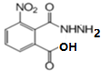，该分子再进行分子内的取代，得到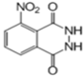。
9．【2018届南阳市第一中学第十八次模拟】药用有机化合物A(C₈H₈O₂)为一种无色液体。从A出发可发生如图所示的一系列反应。则下列说法正确的是
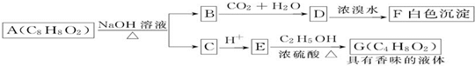
A．根据D和浓溴水反应生成白色沉淀可推知D为三溴苯酚
B．上述各物质中能发生水解反应的有A、B、D、G
C．G的同分异构体中属于酯且能发生银镜反应的有2种
D．1molA能与lmolNaOH反应
【答案】C
【解析】分析：由A的组成且能与NaOH溶液在加热条件下反应生成两种物质，可确定A为酯，由于碳酸比苯酚的酸性强，且D和浓溴水反应生成白色沉淀，说明B是苯酚钠，D为苯酚，F的三溴苯酚，根据E与乙醇在浓硫酸加热条件下反应生成具有香味的物质，可确定G为乙酸乙酯，E为乙酸，则C为乙酸钠。根据这些有机物的性质即可解答本题。
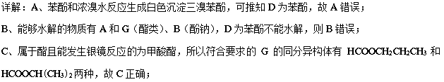
D、A与NaOH溶液在加热条件下反应生成苯酚钠和乙酸钠，所以1molA能与2molNaOH反应，故D错误。本题答案为C。
10．【2018届莆田市二模】四种常见有机物的比例模型如下图。下列说法正确的是
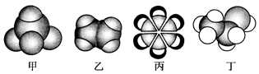
A．乙可与溴水发生取代反应而使溴水褪色
B．甲能使酸性KMnO₄溶液褪色
C．丙中的碳碳键是介于碳碳单键和碳碳双键之间的特殊的键
D．丁为醋酸分子的比例模型
【答案】C
【解析】分析：根据四种常见有机物的比例模型可知甲是甲烷，乙是乙烯，丙是苯，丁是乙醇，据此解答。
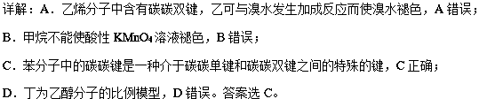
11．【2018届黄冈中学三模】下列有机物说法不正确的是（ ）
A．BrCH₂CHBrCH₂Br的名称为三溴丙烷
B．萘环上的一个H原子被-C₄H₉取代后的产物共有8种
C．对甲基苯乙烯中最多有17个原子共面
D．纤维素和淀粉都是多糖，它们彻底水解后的产物相同
【答案】A
【解析】分析：本题对有机物的命名、同分异构体、原子共面、水解产物等基础知识进行考察。A中要标出溴原子在碳链上的位置，再进行命名；B中萘环上核磁共振氢谱中氢原子种数为2，烃基-C₄H₉的同分异构体的数目为4，然后进行组合判断共为8种；C中考察甲基、苯环、乙烯基中原子共面问题；D中考察多糖水解的规律。
详解：BrCH₂CHBrCH₂Br为1,2,3-三溴丙烷，A错误；萘的结构对称性很高如图：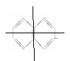环上只有2种氢，-C₄H₉取代基有4种结构，因此萘环上的一个H原子被-C₄H₉取代后的产物共有8种，B正确；甲基中最多有1个碳和1个氢能够与苯环共平面，乙烯基中的碳、氢均能共平面，苯环中所有的氢、碳均可以共平面，所以对甲基苯乙烯中最多有17个原子共面，C正确；纤维素和淀粉都是多糖，水解的最终产物为葡萄糖，D正确；答案选A。
点睛：分子中原子共线、共面的问题，依据是乙烯的平面结构、乙炔的直线结构、甲烷的正面体结构、苯环的平面结构进行分析，比如有机物甲基苯乙烯能够共面的原子最多有17个，最少有8个。
12．【2018届余姚中学一模】糖类、蛋白质、油脂是人体重要的营养物质，下列有关说法不正确的是
A．麦芽糖在人体内的水解产物能和银氨溶液发生反应
B．淀粉、纤维素、蛋白质和油脂都是有机高分子化合物
C．在鸡蛋清溶液中加入饱和的Na₂SO₄溶液时，会使蛋白质析出
D．在一定条件下氨基酸之间能发生反应，合成更复杂的化合物(多肽)，构成蛋白质
【答案】B
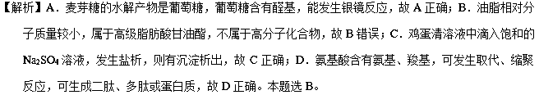
13．【2018届宜宾市三模】十九大报告提出将我国建设成为制造强国，2020年我国“PX”产能将达到3496万吨/年。有机物（烃）“PX”的结构模型如下图，下列说法错误的是
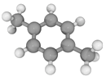
A．“PX”的分子式为C₈H₁₀
B．“PX”的二氯代物共有6种（不考虑立体异构）
C．“PX”分子中，最多有14个原子共面
D．可用酸性KMnO₄溶液鉴别“PX”与苯
【答案】B
【解析】根据模型，PX为对二甲苯。A、分子式为C₈H₁₀，故A正确；B．“PX”的二氯代物共有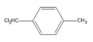 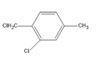 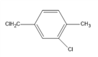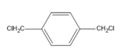 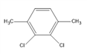 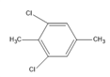 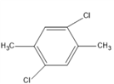共7种，故B错误；C、“PX”分子中，苯环上的C和H共面，有12个原子，每个甲基中可有1个H旋转至共平面，故该分子中最多有14个原子共面，故C正确；D、对二甲苯可使酸性高锰酸钾褪色，而苯不能使酸性高锰酸钾溶液褪色，故可用酸性KMnO₄溶液鉴别“PX”与苯，故D正确；故选B。
14．【2018届日照市三模】阿斯巴甜(Aspartame)是一种具有清爽甜味的有机化合物，结构简式如图所示。下列说法不正确的是
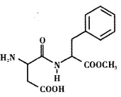
A．阿斯巴甜属于氨基酸，分子式为C₁₄H₁₈N₂O₅
B．阿斯巴甜分子的核磁共振氢谱共有11种吸收峰
C．阿斯巴甜能发生氧化、取代、消去等反应
D．阿斯巴甜在一定条件下既能与酸反应，又能与碱反应
【答案】C
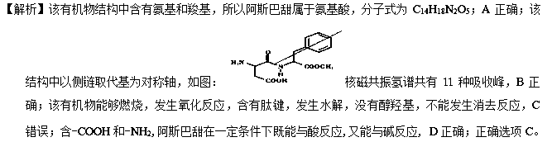
15．【2018届柳州高级中学三模】甲、乙、丙三种物质是某抗生素合成过程中的中间产物，下列说法不正确的是
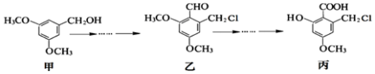
A．甲、乙、丙三种有机化合物都能发生银镜反应
B．乙分子中所有碳原子可能位于同一个平面
C．甲分子苯环上的一氯代物有两种
D．乙、丙均可与NaOH溶液发生反应
【答案】A
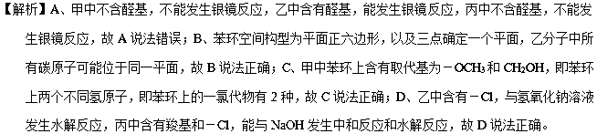
16．【2018届重庆一中三模】化合物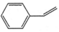(甲)、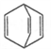(乙)、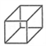 (丙)的分子式均为C₈H₈，下列说法不正确的是
A．甲、乙、丙在空气口燃烧时均产生明亮并带有浓烟的火焰
B．甲、乙、丙中只有甲的所有原子可能处于同一平面
C．等量的甲和乙分别与足量的溴水反应，消耗Br₂的量：甲>乙
D．甲、乙、丙的二氯代物数目最少的是丙
【答案】C
【解析】分析：本题考查烃的分子结构和性质，涉及燃烧、原子共面问题、反应物耗量多少的分析和同分异构体的判断。
详解：A．甲、乙、丙分子式均为C₈H₈,含碳量高，燃烧时均产生明亮并带有浓烟的火焰，故A正确；B．甲烷是正四面体结构，乙、丙中含有类似于甲烷饱和碳原子，所有原子不可能处于同一平面，甲中含有苯环和碳碳双键，由于连接的碳碳单键可以旋转，两个平面可以重合，所以只有甲的所有原子可能处于同一平面，B正确；C．苯环不和溴水反应，甲和乙与溴水反应是碳碳双键上的加成反应，由于乙中含有3个碳碳双键，所以消耗Br₂的量：甲<乙，C错误；D．由于丙的对称性最好，故二氯代物数目最少的是丙，只有三种，故D错误；综合以上分析，本题答案为C。
点睛：本题D选项是难点，寻找甲、乙、丙的二氯代物数目可以先分析该分子的等效氢原子种数，从而先确定一氯代物种数，在进一步确定二氯代物种数。本题甲、乙、丙的等效氢原子分别为5种、2种和1种，据此判断化难为易。
17．【2018届哈尔滨市第六中学下学期第四次模拟】多巴胺的一种合成路线如下图所示
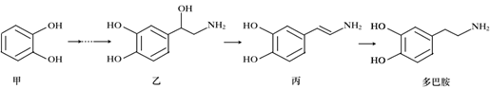
下列说法正确的是
A．原料甲与苯酚互为同系物 B．中间产物乙、丙和多巴胺都具有两性
C．多巴胺不可能存在氨基酸类的同分异构体 D．1mol 甲最多可以和2 mol Br₂发生取代反应
【答案】B
【解析】分析：本题考查有机物结构和性质，涉及同系物和同分异构体概念。
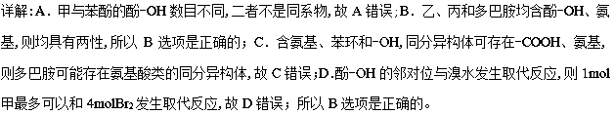
点睛：A．甲与苯酚的酚-OH数目不同；B．乙、丙和多巴胺均含酚-OH、氨基；C．含氨基、苯环和-OH,同分异构体可存在-COOH、氨基；D．酚-OH的邻对位与溴水发生取代反应。
18．【2018届鄂州市三模】下列关于有机化合物的说法正确的是
A．除去乙醇中的少量水，方法是加入新制生石灰，经过滤后即得乙醇
B．HOCH₂CH(CH₃)₂与(CH₃)₃COH属于碳链异构
C．除去乙酸乙酯中的乙酸和乙醇杂质，可加入足量烧碱溶液，通过分液即得乙酸乙酯
D．一个苯环上已经连有-CH₃、-CH₂CH₃、-OH三种基团，如果在苯环上再连接一个-CH₃，其同分异构体有16种
【答案】D
【解析】分析：A．CaO与水反应后生成氢氧化钙，氢氧化钙是离子化合物，增大了沸点差异；B．碳链异构是碳链的连接方式不同，-OH的位置不同是位置异构；C．乙酸乙酯能够在NaOH溶液中水解； D．可看成二甲苯(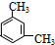、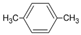、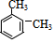)苯环上的H原子被-CH₂CH₃、-OH取代。
详解：A．CaO与水反应后，增大沸点差异，应选蒸馏法分离，故A错误； B． -OH的位置不同，属于位置异构，故B错误；
C．乙酸乙酯与NaOH反应，不能除杂，应选饱和碳酸钠溶液、分液，故C错误；D．一个苯环上已经连有-CH₃、-CH₂CH₃、-OH三种基团，如果在苯环上再连接一个-CH₃，看成二甲苯(、、)苯环上连有-CH₂CH₃、-OH，中-OH在甲基的中间时乙基有2种位置，-OH在甲基的邻位时乙基有3种位置，-OH在两个甲基的间位时乙基有2种位置，共7种；中先固定-OH，乙基有3种位置，有3种同分异构体；先固体-OH在邻位时乙基有3种位置，固定-OH在间位时乙基有3种位置，有6种；则同分异构体有7+3+6=16种，故D正确；故选D。
19．【2018届潍坊市三模】碳酸重乙酯是一种重要的添加剂，其结构简式为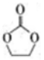。用环氧乙烷合成碳酸亚乙酯的反应如下。下列说法正确的是
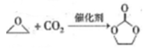
A．上述反应属于取代反成
B．碳酸亚乙酯的二氯代物只有一种
C．碳酸亚乙酯中的所有原子处于同-平面内
D．lmol碳酸亚乙酯最多可消耗2molNaOH
【答案】D
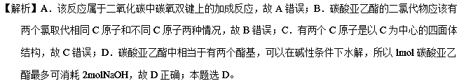
20．【2018届临沂市三模】环丙叉环丙烷(b)由于其特殊的结构，一直受到结构和理论化学家的注意，根据其转化关系，下列说法正确的是
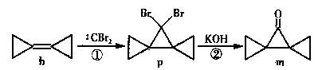
A．b的所有原子都在一个平面内
B．p在氢氧化钠的乙醇溶液中加热生成烯烃
C．m的同分异构体中属于芳香族化合物的共有5种
D．反应①是加成反应，反应②是消去反应
【答案】C
